Samuel Biener, climatólogo de Meteored España, adelanta la previsión meteorológica para los próximos días
Las tormentas intensas convivirán con el calor extremo esta semana según Meteored
- La segunda ola de calor alcanzará su punto álgido con temperaturas de hasta 44 ºC en la Península y más de 40 ºC en Canarias

- La llegada de varias ondas en altura favorecerá tormentas localmente muy intensas, con lluvias fuertes, granizo y rachas de viento

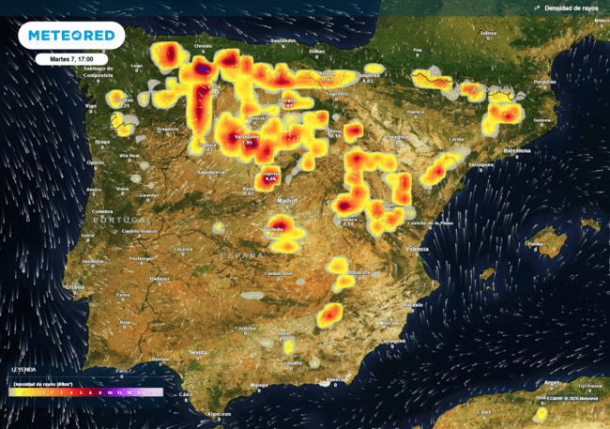
Los rayos (en tonos amarillos, naranjas y rojos) llegarán a muchas zonas interiores del norte y este de la península. Fuente: Meteored España.

Madrid, 6 de julio de 2026. El calor extremo y las tormentas compartirán protagonismo en España durante los próximos días. Mientras la ola de calor llevará las temperaturas a registros muy elevados, la atmósfera se volverá cada vez más inestable por la llegada de varias ondas en altura. Según Samuel Biener, experto de Meteored España, esta combinación favorecerá el desarrollo de tormentas localmente muy intensas, con riesgo de lluvias torrenciales, granizo y fuertes rachas de viento.
Análisis de Samuel Biener, climatólogo de Meteored España
España afronta el pico de la segunda ola de calor del verano, con temperaturas que rozarán los 44 ºC en algunas zonas de la Península y superarán los 40 ºC en Canarias. A partir del miércoles el calor empezará a remitir ligeramente, aunque seguirá siendo intenso, mientras la llegada de varias ondas en altura favorecerá un aumento de la inestabilidad y el desarrollo de tormentas, con la posible aproximación de una DANA a finales de semana.
Las tormentas irrumpirán con fuerza en varias comunidades
Esta tarde se esperan tormentas y chubascos dispersos en Galicia, Extremadura, Castilla y León, Castilla-La Mancha, la Comunidad de Madrid y el interior de Andalucía, con riesgo de fuertes rachas de viento, alguna granizada aislada y abundante aparato eléctrico. Mañana la inestabilidad aumentará y las tormentas podrán ser localmente intensas, sobre todo en Castilla y León, La Rioja, Aragón y Cataluña, sin descartar que también afecten a otras zonas montañosas del sureste peninsular.
Entre el miércoles y el jueves, las tormentas se concentrarán principalmente en el entorno del sistema Ibérico y los Pirineos, donde podrán ganar intensidad, especialmente en la cordillera pirenaica. De forma más puntual también podrán formarse chubascos en otros puntos del interior peninsular. Además de las precipitaciones, habrá que vigilar el abundante aparato eléctrico y las fuertes rachas de viento asociadas, en un contexto de riesgo muy elevado de incendios forestales.
Una DANA podría irrumpir en España a finales de semana
De cara al final de la semana aumenta la incertidumbre, aunque los modelos contemplan la posible aproximación de una DANA a la Península, lo que podría favorecer tormentas más intensas y generalizadas. Mientras tanto, el calor seguirá siendo extremo, con temperaturas superiores a los 40 ºC en muchas zonas del país.

 Síguenos en Telegram y en nuestro canal de Whatsapp
Amplía información con el artículo completo en:
Se aproximan varias ondas que dejarán tormentas con lluvias fuertes, granizo y vientos intensos en España
 | Samuel Biener  Climatólogo de Meteored |  | José Miguel Viñas  Meteorólogo de Meteored. |  |  | Francisco Martín  Coordinador de la RAM.
+ Expertos de Meteored
Para concertar entrevistas:  Actitud de Comunicación  91 302 28 60 |  |  |  | virginia.ayala@actitud.es

Sobre Meteored
Meteored se ha convertido en uno de los proyectos líderes sobre información meteorológica a nivel mundial con más de 20 años de experiencia. Actualmente nuestras predicciones, modelos y noticias se ofrecen por todo el mundo a través de distintos medios y plataformas. Debido a nuestra experiencia, calidad y dedicación, millones de personas confían en nosotros para planificar su día a día.
Meteored cuenta, además, con un equipo de redacción internacional, ubicado en varios países del mundo. Nuestros expertos en meteorología se encargan de mantenernos informados sobre los acontecimientos meteorológicos más importantes de hoy, así como de ilustrarnos y explicarnos las situaciones más significativas que están por llegar.

